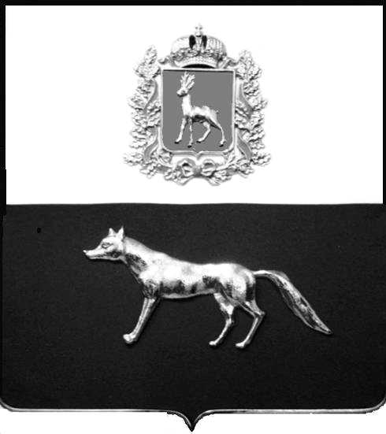  Администрация  муниципального района  Сергиевский  Самарской области  ПОСТАНОВЛЕНИЕ  « » _____________ 2023г.  №__________  [МЕСТО ДЛЯ ШТАМПА]  . | ПРОЕКТ
О выявлении правообладателя ранее учтенного объекта недвижимости, жилого дома с кадастровым номером 63:31:1101011:572 по адресу: Самарская область, Сергиевский район, п. Сургут, ул. Юбилейная , д. 8

В соответствии с Федеральным законом от 06.10.2003 № 131-ФЗ «Об общих принципах организации местного самоуправления в Российской Федерации», с Федеральным Законом от 30.12.2020 №518-ФЗ «О внесении изменений в отдельные законодательные акты Российской Федерации», со статьёй 69.1 Федерального Закона от 13.07.2015 года №218-ФЗ «О государственной регистрации недвижимости», руководствуясь Уставом муниципального района Сергиевский, на основании акта осмотра объекта недвижимого имущества № 7 от 31.05.2023г. 10 ч. 00 минут, Администрация муниципального района Сергиевский

П О С Т А Н О В Л Я ЕТ:

1.В отношении ранее учтенного объекта недвижимости кадастровый номер 63:31:1101011:572, Самарская область, Сергиевский район, п. Сургут, ул. Юбилейная, д.8 выявлены правообладатели:
гр. РФ Служаев Федор Михайлович, 13.01.1951 г.р. место рождения с.Захаркино, Сергиевского района, Куйбышевской области, паспорт гр. РФ серия 3602 № 042621 Сергиевским РОВД Самарской области выдан 21.02.2002г., код подразделения 632-046, СНИЛС: 015-776-175-65, адрес регистрации: Самарская область, Сергиевский район, п. Сургут, ул. Юбилейная, д.8.
гр. РФ Павлова Наталья Федоровна, 29.12.1976 г.р. место рождения п.Сургут, Сергиевский район, Куйбышевская область, паспорт гр. РФ серия 3622 № 069188 ГУ МВД России по Самарской области выдан 19.01.2022г., код подразделения 630-035, СНИЛС: 013-994-418-65, адрес регистрации: Самарская область, Сергиевский район, п. Сургут, ул. Калинина, д.20.
гр. РФ Служаев Николай Федорович, 31.08.1975 г.р. место рождения п. Сургут, Сергиевский район, Куйбышевской области, паспорт гр. РФ серия 3620 № 859888 ГУ МВД по Самарской области ,выдан 20.10.20220г., код подразделения 630-035, СНИЛС: 131-638-521-42, адрес регистрации: Самарская область, Сергиевский район, п. Сургут, ул. Юбилейная, д.8.
гр. РФ Маслеников Александр Владимирович, 29.01.1973 г.р. место рождения п. Сургут, Сергиевский район, Куйбышевская область, паспорт гр. РФ серия 3617 № 449044 ГУ МВД по Самарской области выдан 09.02.2018г., код подразделения 630-035, СНИЛС: 026-121-324-95, адрес регистрации: Самарская область, Сергиевский район, п. Сургут, ул. Юбилейная, д.8.
2. Право собственности подтверждается регистрационным удостоверением бюро технической инвентаризации №33 от 21.07.1998г. на основании распоряжение главы Сергиевской администрации от 16.06.98г №180.
3.Направить данное постановление в Управление Федеральной службы государственной регистрации, кадастра и картографии по Самарской области.
4.Контроль за выполнением настоящего постановления оставляю за собой.

Глава муниципального района
Сергиевский А.И. Екамасов

Проект решения получил:
_________________________ ______________________________
[Подпись] [Ф. И. О.]

Примечание: в течение тридцати дней со дня получения проекта решения выявленный правообладатель вправе направить возражения относительно сведений о правообладателе по адресу:

446533, Самарская область, Сергиевский район, п. Сургут, улица Первомайская, дом 12А, этаж 2, каб.3, или по телефону: 8(84655)2-54-20

